CHUYỂN ĐỔI MÔ HÌNH ĐÀO TẠO NGUỒN NHÂN LỰC NGÀNH CÔNG NGHỆ Ô TÔ TRONG BỐI CẢNH CÁCH MẠNG CÔNG NGHIỆP 4.0: TỪ TIẾP CẬN TRUYỀN THỐNG ĐẾN TƯ DUY HỆ THỐNG TÍCH HỢP

TRANSFORMING THE TRAINING MODEL FOR AUTOMOTIVE TECHNOLOGY HUMAN RESOURCES IN THE CONTEXT OF INDUSTRY 4.0: FROM A TRADITIONAL APPROACH TO
INTEGRATED SYSTEMS THINKING

Nguyễn Hữu Mạnh¹  Nguyễn Thanh Hùng¹ |  | ¹Trường Cao đẳng Lý Tự Trọng TP. HCM  Email: nguyenhuumanh@lttc.edu.vn; nguyenthanhhung@lttc.edu.vn
Từ khóa: |  | TÓM TẮT:
Giáo dục nghề nghiệp 4.0, Công nghệ ô tô, Mô hình đào tạo tích hợp, Lý thuyết kiến tạo, Trí tuệ nhân tạo trong giáo dục.  Keywords:  Vocational Education 4.0; Automotive Technology; Integrated Training Model; Constructivist Theory; Artificial Intelligence in Education. |  | Bối cảnh: Cuộc Cách mạng Công nghiệp lần thứ tư và xu thế điện hóa đang tạo ra "khoảng trống năng lực" nghiêm trọng trong ngành công nghệ ô tô. Hệ thống xe hiện đại không còn là cơ khí đơn thuần mà đã trở thành "hệ thống của các hệ thống" (Mechatronics), đòi hỏi tư duy hệ thống thay vì kiến thức phân mảnh theo từng môn học riêng lẻ. Tuy nhiên, mô hình giáo dục nghề nghiệp (GDNN) truyền thống ở Việt Nam—dạy theo cấu trúc môn học đơn lẻ và phương pháp thuyết giảng một chiều—không còn đủ khả năng trang bị năng lực tư duy hệ thống, kỹ năng chẩn đoán phức hợp và khả năng tự học thích ứng cho người học.  Mục tiêu: Nghiên cứu đề xuất Mô hình Đào tạo Tích hợp 4.0 (Integrated Training Model 4.0) nhằm thu hẹp khoảng trống năng lực giữa chất lượng đào tạo và yêu cầu thực tiễn của ngành công nghiệp ô tô điện hóa và thông minh.  Phương pháp: Mô hình được xây dựng trên nền tảng tích hợp hai trụ lý thuyết bổ trợ lẫn nhau: (1) Lý thuyết Kiến tạo (Constructivism - Piaget, Vygotsky) nhấn mạnh người học chủ động xây dựng tri thức qua trải nghiệm thực tế, tương tác xã hội và giải quyết vấn đề; và (2) Tư duy Hệ thống (Systems Thinking - Sterman, Senge) giúp người học nhận diện mối quan hệ nhân quả, vòng phản hồi và tác động phi tuyến giữa các hệ thống con trong xe hiện đại. Sự kết hợp này không phải là ghép nối cơ học mà là sự hội tụ tất yếu: Lý thuyết Kiến tạo trả lời câu hỏi "học thế nào" (phương pháp), Tư duy Hệ thống trả lời "học cái gì và tại sao" (nội dung và công cụ nhận thức). Từ nền tảng lý thuyết này, mô hình triển khai thành ba trụ cột thực hành: (a) Chương trình đào tạo định hướng năng lực hệ thống theo cấu trúc module tích hợp; (b) Môi trường học tập tương tác đa nền tảng kết hợp mô hình vật lý có sư phạm nhúng, phần mềm mô phỏng (MATLAB/Simulink) và công nghệ thực tế ảo/tăng cường (VR/AR); (c) Ứng dụng Trí tuệ nhân tạo (AI) làm công cụ hỗ trợ sư phạm, cá nhân hóa lộ trình học tập và tạo ngân hàng kịch bản chẩn đoán động.  Kết quả: Bài tham luận đã xây dựng thành công một khung phương pháp luận khả thi, bao gồm: (1) Bộ nguyên tắc thiết kế chương trình module tích hợp 6 cấp độ từ nền tảng đến dự án capstone; (2) Tiêu chí thiết kế môi trường học tập với mô hình có tính minh bạch, khả năng can thiệp tham số và hệ thống giả lập lỗi; (3) Kiến trúc hệ thống AI hỗ trợ học tập 24/7 (Auto Tech AI Tutor); (4) Lộ trình triển khai 5 năm (2025-2030) với chỉ số đo lường cụ thể (KPI) cho từng giai đoạn thí điểm, đánh giá và nhân rộng. Mô hình đã được cụ thể hóa với đề xuất áp dụng tại Khoa Công nghệ Ô tô, Cao đẳng Lý Tự Trọng TP. HCM, bao gồm kế hoạch chuyển đổi chương trình, đầu tư phòng lab (8-10 tỷ VNĐ) và xây dựng nền tảng AI (300-500 triệu VNĐ năm đầu).  Kết luận: Mô hình Đào tạo Tích hợp 4.0 không phải là một "bản vá" cho hệ thống cũ mà là một cuộc cải cách sâu sắc về tư duy sư phạm, chuyển từ "truyền thụ kiến thức" sang "phát triển năng lực". Giá trị khoa học và tính mới của nghiên cứu nằm ở: (1) Lần đầu tiên tích hợp có hệ thống Lý thuyết Kiến tạo và Tư duy Hệ thống thành một khung lý luận nhất quán cho đào tạo nghề ô tô; (2) Đề xuất mô hình ba trụ cột có tính khả thi cao, đã được cụ thể hóa đến mức độ có thể triển khai ngay; (3) Cung cấp hàm ý chính sách mạnh mẽ và cụ thể cho ba nhóm đối tượng (Nhà nước - Nhà trường - Doanh nghiệp), kèm lộ trình và KPI rõ ràng. Đây là con đường tất yếu để nguồn nhân lực ngành công nghệ ô tô Việt Nam có năng lực làm chủ công nghệ mới và duy trì năng lực cạnh tranh trong kỷ nguyên số.  ABSTRACT:  Context: The Fourth Industrial Revolution and electrification trends are creating a severe "competency gap" in automotive technology education. Modern vehicles are no longer purely mechanical systems but have evolved into complex "systems of systems" (mechatronics), requiring systems thinking rather than fragmented subject-based knowledge. However, Vietnam's traditional vocational education and training (VET) model—which organizes curricula into isolated subjects and relies on one-way lecturing methods—is no longer sufficient to equip learners with systems thinking competencies, complex diagnostic skills, and adaptive self-learning capabilities.  Objective: This paper proposes an Integrated Training Model 4.0 to bridge the competency gap between training quality and the practical requirements of the electrified and intelligent automotive industry.  Methodology: The model is built upon the integration of two complementary theoretical pillars: (1) Constructivism (Piaget, Vygotsky), which emphasizes that learners actively construct knowledge through authentic experiences, social interaction, and problem-solving; and (2) Systems Thinking (Sterman, Senge), which enables learners to recognize causal relationships, feedback loops, and non-linear interactions among subsystems in modern vehicles. This integration is not a mechanical combination but an inevitable convergence: Constructivism answers "how to learn" (pedagogy), while Systems Thinking answers, "what to learn and why" (content and cognitive tools). From this theoretical foundation, the model is operationalized into three practical pillars: (a) A systems competency-oriented curriculum structured into integrated learning modules; (b) A multi-platform interactive learning environment combining pedagogically embedded physical models, simulation software (MATLAB/Simulink), and virtual/augmented reality (VR/AR) technologies; (c) The application of Artificial Intelligence (AI) as a pedagogical support tool for personalized learning pathways and dynamic diagnostic scenario generation.  Results: The paper has successfully developed a feasible methodological framework, including: (1) Design principles for a 6-level integrated module curriculum from foundation to capstone projects; (2) Design criteria for learning environments with transparent models, parameter manipulation capabilities, and fault simulation systems; (3) Architecture for a 24/7 AI-powered learning support system (Auto Tech AI Tutor); (4) A 5-year implementation roadmap (2025-2030) with specific Key Performance Indicators (KPi) for pilot, evaluation, and scale-up phases. The model has been concretized with implementation proposals for the Automotive Technology Department at Ly Tu Trong College, Ho Chi Minh City, including curriculum transformation plans, laboratory investment (8-10 billion VND), and AI platform development (300-500 million VND in the first year).  Conclusion: The Integrated Training Model 4.0 is not a "patch" for the old system but a profound pedagogical reform, shifting from "knowledge transmission" to "competency development." The scientific value and novelty of this research lie in: (1) The first systematic integration of Constructivism and Systems Thinking into a coherent theoretical framework for automotive VET; (2) A highly feasible three-pillar model concretized to an implementable level; (3) Strong and specific policy implications for three stakeholder groups (Government - Institutions - Enterprises), accompanied by clear roadmaps and KPi. This stands for the inevitable path for Vietnam's automotive technology workforce to master new technologies and support competitiveness in the digital era.

1. ĐẶT VẤN ĐỀ
Ngành công nghiệp ô tô, vốn được xem là biểu tượng của kỹ thuật cơ khí trong thế kỷ 20, đang trải qua một quá trình chuyển đổi mang tính kiến tạo, được thúc đẩy bởi hai động lực chính: áp lực giảm phát thải khí nhà kính và sự đột phá của Cách mạng Công nghiệp 4.0. Sự trỗi dậy của các dòng xe điện hóa (Electrified Vehicles) như Hybrid (HEV), Plug-in Hybrid (PHEV), xe thuần điện (BEV), và tiềm năng của xe hydro (FCEV) không chỉ thay đổi sản phẩm cuối cùng mà còn biến đổi hoàn toàn chuỗi giá trị, từ nghiên cứu phát triển, sản xuất đến dịch vụ hậu mãi. Một chiếc ô tô hiện đại không còn là một cỗ máy cơ khí đơn thuần, mà là một "hệ thống của các hệ thống" (system of systems) - một thiết bị điện tử phức hợp trên các bánh xe, nơi phần mềm và các thuật toán điều khiển đóng vai trò trung tâm.
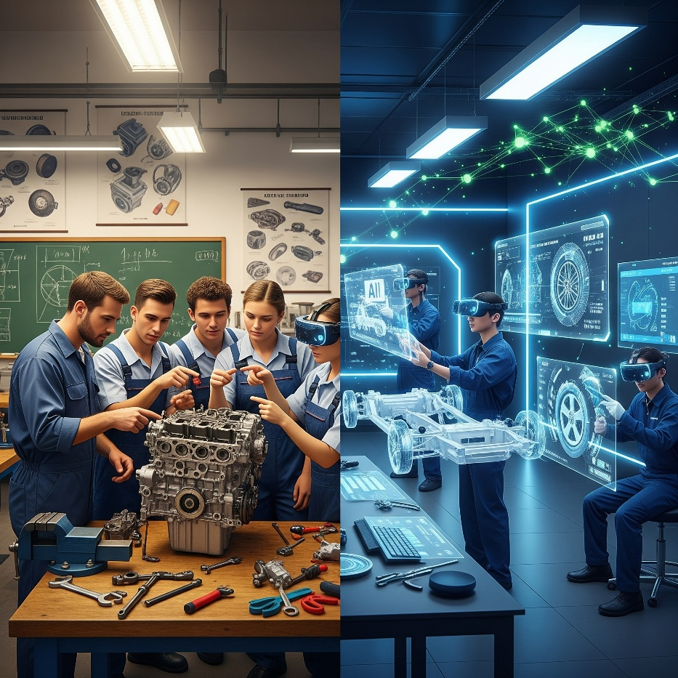
Hình 1: Phương pháp truyền thống và Tư duy hệ thống tích hợp
Sự thay đổi về bản chất công nghệ này tất yếu dẫn đến sự thay đổi căn bản về yêu cầu năng lực đối với đội ngũ kỹ thuật viên và kỹ sư. Nếu như trước đây, kỹ năng cốt lõi là khả năng chẩn đoán và sửa chữa các lỗi cơ khí trên từng bộ phận (động cơ, hộp số, hệ thống treo), thì ngày nay, năng lực quan trọng nhất lại là tư duy hệ thống (systems thinking). Đó là khả năng hiểu được mối quan hệ tương tác, nhân quả giữa các hệ thống con (pin cao áp, bộ biến tần, mô-tơ điện, mạng giao tiếp CAN/LIN, các cảm biến ADAS), từ đó khoanh vùng và chẩn đoán các lỗi mang tính liên ngành. Một lỗi ở hệ thống phanh tái sinh có thể bắt nguồn từ một cảm biến ở bánh xe, một lỗi phần mềm trong ECU hoặc một vấn đề trong hệ thống quản lý pin (BMS). Việc chỉ am hiểu một lĩnh vực riêng lẻ đã trở nên lỗi thời.
Trong bối cảnh đó, hệ thống giáo dục nghề nghiệp (GDNN) ngành công nghệ ô tô tại Việt Nam đang đứng trước một thách thức lịch sử. Các chương trình đào tạo hiện hành, phần lớn vẫn được xây dựng theo lối tiếp cận truyền thống, dựa trên việc phân chia các môn học theo từng hệ thống cơ khí riêng biệt, đang bộc lộ những hạn chế sâu sắc. Sinh viên có thể được trang bị kỹ năng tháo lắp thành thạo một động cơ đốt trong, nhưng lại hoàn toàn bỡ ngỡ trước một hệ thống điện cao áp trên xe Hybrid, hoặc không thể lý giải được tại sao một lỗi phần mềm lại có thể làm ảnh hưởng đến hiệu suất vận hành của toàn bộ chiếc xe. Điều này tạo ra một "khoảng trống năng lực" (competency gap) đáng báo động giữa chất lượng đầu ra của các cơ sở đào tạo và yêu cầu thực tiễn của các doanh nghiệp, đặc biệt là các hãng xe lớn đang đầu tư mạnh mẽ vào công nghệ mới.
Do đó, vấn đề không chỉ đơn thuần là "cập nhật" một vài môn học mới về xe điện, mà đòi hỏi một cuộc cải cách mang tính cấu trúc về mô hình đào tạo. Cần có một sự chuyển dịch căn bản từ phương pháp sư phạm truyền thụ một chiều, tập trung vào "cái gì" (what), sang một mô hình kiến tạo, tập trung vào "tại sao" (why) và "như thế nào" (how), nhằm trang bị cho người học không chỉ kiến thức, mà quan trọng hơn là phương pháp tư duy và năng lực tự học suốt đời. Bài tham luận này được thực hiện với mục tiêu phân tích sâu sắc các thách thức đó và đề xuất một Mô hình Đào tạo Tích hợp 4.0 như một giải pháp toàn diện, khả thi để nâng cao chất lượng đào tạo nguồn nhân lực ngành công nghệ ô tô Việt Nam, đáp ứng yêu cầu của kỷ nguyên mới.
2. CƠ SỞ LÝ LUẬN VÀ TỔNG QUAN TÌNH HÌNH NGHIÊN CỨU
2.1. Sự chuyển dịch công nghệ và tác động đến yêu cầu năng lực
Sự thống trị của động cơ đốt trong (ICE) kéo dài hơn một thế kỷ đang dần đi đến hồi kết. Quá trình chuyển dịch này không diễn ra đột ngột mà thông qua một lộ trình công nghệ với các giai đoạn khác nhau:
Xe Hybrid (HEV): Là bước đệm hoàn hảo, kết hợp ICE và mô-tơ điện để tối ưu hóa hiệu suất nhiên liệu. HEV không yêu cầu thay đổi hạ tầng và thói quen sử dụng, giúp người dùng dần làm quen với công nghệ điện hóa. Tuy nhiên, nó đòi hỏi kỹ thuật viên phải am hiểu cả hai hệ thống và nguyên lý phối hợp năng lượng phức tạp.
Xe Plug-in Hybrid (PHEV): Nâng cấp từ HEV với pin lớn hơn và khả năng sạc ngoài, cho phép di chuyển thuần điện ở quãng đường ngắn. PHEV đặt ra yêu cầu về kiến thức hệ thống sạc và quản lý năng lượng ở mức độ cao hơn.
Xe thuần điện (BEV): Loại bỏ hoàn toàn ICE, đơn giản hóa hệ thống truyền động cơ khí nhưng lại đặt ra những thách thức mới về hệ thống pin cao áp, quản lý nhiệt, điện tử công suất và hạ tầng trạm sạc. An toàn điện trở thành yếu tố được đặt lên hàng đầu.
Xe điện nhiên liệu Hydro (FCEV): Được xem là đỉnh cao của công nghệ xanh, tự sản xuất điện từ hydro và chỉ thải ra nước. Dù còn xa vời về mặt thương mại hóa phổ thông, FCEV đại diện cho một hệ thống công nghệ cực kỳ phức tạp, bao gồm cả hóa học, điện và điều khiển.
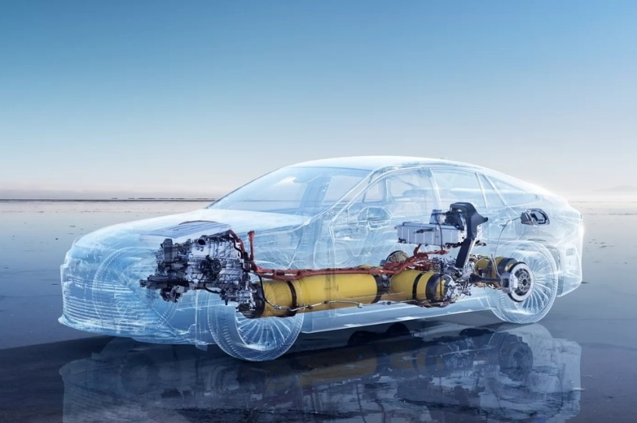
Hình 2: Xe chạy pin nhiên liệu hydro (FCEV)
Sự đa dạng hóa này tạo ra một ma trận công nghệ phức tạp. Người kỹ thuật viên tương lai không chỉ cần biết về một loại, mà phải có khả năng làm việc trên nhiều nền tảng khác nhau. Năng lực cốt lõi không còn nằm ở cơ bắp hay sự khéo léo của đôi tay, mà dịch chuyển sang khả năng phân tích dữ liệu từ máy chẩn đoán, đọc hiểu sơ đồ mạch điện phức tạp và tư duy logic để truy vết các lỗi vô hình.
2.2. Nền tảng lý thuyết tích hợp: Sự kết hợp giữa Lý thuyết Kiến tạo và Tư duy Hệ thống
2.2.1. Tại sao cần tích hợp hai lý thuyết?
Đào tạo công nghệ ô tô 4.0 đối mặt với một nghịch lý kép:
1. Tính phức hợp của đối tượng học tập — xe điện hóa là một hệ thống đa tầng với hàng chục hệ thống con tương tác phi tuyến.
2. Tính năng động của tri thức — công nghệ thay đổi nhanh đến mức kiến thức cụ thể có thể lỗi thời trong vài năm.
Do đó, phương pháp dạy truyền thụ (transmission model) không còn hiệu quả. Người học cần không chỉ "biết cái gì" (declarative knowledge) mà còn "biết tại sao" và "biết làm thế nào" (procedural & strategic knowledge).
Đây chính là điểm xuất phát cho việc tích hợp Lý thuyết Kiến tạo (giải quyết "cách học") và Tư duy Hệ thống (giải quyết "học cái gì").
2.2.2. Cơ chế bổ trợ giữa hai lý thuyết
A. Lý thuyết Kiến tạo: Nền tảng cho phương pháp học
Theo Piaget (1971) và Vygotsky (1978), tri thức không được "chuyển giao" từ người dạy sang người học như đổ nước vào bình, mà được người học chủ động kiến tạo thông qua quá trình:
- Đồng hóa (assimilation): Kết nối tri thức mới với cấu trúc nhận thức có sẵn.
- Điều ứng (accommodation): Điều chỉnh cấu trúc nhận thức khi gặp mâu thuẫn.
- Tương tác xã hội: Học thông qua đối thoại, tranh luận và làm việc nhóm (Vygotsky).
Ứng dụng vào đào tạo ô tô:
Thay vì giảng giải về nguyên lý hoạt động của hệ thống phanh tái sinh (regenerative braking) trên xe Hybrid, giảng viên tạo ra một tình huống có vấn đề:
--> "Tại sao khi phanh ở tốc độ cao, pin lại sạc được, nhưng khi phanh gấp ở tốc độ thấp thì không?"
Sinh viên phải tự mình thí nghiệm trên mô hình, đo đạc dòng điện, quan sát biểu đồ năng lượng, và qua đó tự khám phá các yếu tố quyết định hiệu suất tái sinh (tốc độ, trạng thái pin, thuật toán điều khiển).
B. Tư duy Hệ thống: Nội dung và công cụ nhận thức
Theo Sterman (2000) và Senge (1990), tư duy hệ thống là khả năng:
1. Nhận diện các vòng phản hồi (feedback loops): Tăng cường (reinforcing) hoặc cân bằng (balancing).
2. Hiểu độ trễ (delays) giữa nguyên nhân và kết quả.
3. Nhận ra tính phi tuyến: Thay đổi nhỏ ở một điểm có thể gây ảnh hưởng lớn ở điểm khác (leverage points).
4. Phân biệt triệu chứng và nguyên nhân gốc rễ (root cause).
Ứng dụng vào đào tạo ô tô:
Một mã lỗi P0A80 ("Hybrid Battery Pack Deterioration") trên xe Hybrid không chỉ đơn thuần là pin hư. Sinh viên phải biết rằng đây có thể là triệu chứng của nhiều nguyên nhân:
- (a) Sự suy giảm tự nhiên của cell pin.
- (b) Hệ thống làm mát pin kém hiệu quả.
- (c) Thuật toán BMS (Battery Management System) hoạt động không tối ưu.
- (d) Mô hình lái xe gây stress cho pin (sạc/xả quá nhanh).
Tư duy hệ thống giúp sinh viên lập bản đồ nhân quả (causal loop diagram) để truy vết từ triệu chứng về nguyên nhân gốc.
C. Điểm tương đồng và khác biệt
Tiêu chí | Lý thuyết Kiến tạo | Tư duy Hệ thống | Tích hợp
Bản chất | Lý thuyết về quá trình học (epistemology) | Phương pháp nhận thức đối tượng phức hợp (methodology) | Bổ trợ: Một cái trả lời "học thế nào", một cái trả lời "học cái gì và tại sao"
Điểm nhấn | Chủ động xây dựng tri thức qua trải nghiệm | Nhận diện mối quan hệ, vòng phản hồi, tác động phi tuyến | Kiến tạo thông qua việc phân tích hệ thống
Vai trò giảng viên | "Người tạo điều kiện" (facilitator) | "Người dẫn dắt tư duy" (thinking coach) | "Kiến trúc sư môi trường học tập hệ thống"
Công cụ | Bài tập tình huống, dự án, thí nghiệm | Sơ đồ khối, sơ đồ nhân quả, mô phỏng | Kết hợp: PBL với công cụ visualization hệ thống

Sự bổ trợ:
- Lý thuyết Kiến tạo cung cấp nguyên tắc sư phạm (cần tạo môi trường để người học tự khám phá).
- Tư duy Hệ thống cung cấp công cụ nhận thức (cách phân tích để khám phá có hiệu quả).
- Tích hợp tạo ra một mô hình dạy học trong đó sinh viên chủ động kiến tạo tri thức về cách các hệ thống tương tác.
2.2.3. Cơ chế tích hợp vào từng trụ cột của mô hình
Trụ cột 1: Chương trình đào tạo định hướng năng lực hệ thống
Từ Lý thuyết Kiến tạo:
- Cấu trúc chương trình theo chuỗi vấn đề thay vì chuỗi kiến thức.
- Mỗi module bắt đầu bằng một tình huống thực tế (authentic problem) để kích hoạt động cơ học (motivation).
- Ví dụ: Module "Hệ thống truyền động Hybrid" bắt đầu bằng câu hỏi: "Tại sao Toyota Prius tiết kiệm nhiên liệu hơn xe thông thường gần 40%?"
Từ Tư duy Hệ thống:
- Nội dung module được tổ chức theo ranh giới hệ thống thay vì ranh giới môn học.
- Sinh viên học cách xác định: (a) Biên của hệ thống (system boundary); (b) Các thành phần và mối quan hệ; (c) Biến đầu vào/đầu ra; (d) Vòng điều khiển.
- Ví dụ: Trong module Hybrid, sinh viên vẽ sơ đồ năng lượng (energy flow diagram) từ bình xăng → động cơ → bánh xe → pin → mô-tơ điện, nhận diện các điểm chuyển đổi và tổn hao.
Kết quả tích hợp: Chương trình không còn là danh sách kiến thức rời rạc mà trở thành chuỗi năng lực liên hoàn, mỗi năng lực được xây dựng trên nền tảng năng lực trước đó theo nguyên lý "giàn giáo" (scaffolding) của Vygotsky.
Trụ cột 2: Môi trường học tập tương tác đa nền tảng
Từ Lý thuyết Kiến tạo:
- Thiết kế các vật mẫu có sư phạm nhúng (pedagogical artifacts): Không chỉ là mô hình tĩnh mà là công cụ để người học tương tác và thí nghiệm.
- Mô hình phải cho phép: (1) Quan sát được quá trình bên trong (tính minh bạch); (2) Can thiệp được tham số; (3) Gây lỗi và sửa lỗi; (4) Đo đạc và thu thập dữ liệu thực.
Từ Tư duy Hệ thống:
- Phần mềm mô phỏng (MATLAB/Simulink) giúp sinh viên trực quan hóa các vòng phản hồi, độ trễ, tác động phi tuyến mà mắt thường không thể thấy.
- Ví dụ: Mô phỏng hệ thống ABS cho thấy khi tần số điều chế phanh thay đổi, quãng đường phanh và độ ổn định xe thay đổi như thế nào (phi tuyến).
- VR/AR tạo ra "không gian an toàn" để sinh viên mắc lỗi, học từ lỗi (learning by failure) mà không gây hư hỏng thiết bị thật hoặc nguy hiểm.
Kết quả tích hợp: Môi trường học tập trở thành một hệ sinh thái (learning ecosystem) trong đó mỗi công cụ đóng một vai trò sư phạm riêng: mô hình vật lý cho trải nghiệm xúc giác, mô phỏng cho hiểu biết sâu, VR/AR cho rèn luyện kỹ năng an toàn.
Trụ cột 3: Ứng dụng AI làm công cụ hỗ trợ sư phạm
Từ Lý thuyết Kiến tạo:
- AI (ChatGPT, LLM) đóng vai trò trợ lý học tập cá nhân, cung cấp phản hồi tức thời và hỗ trợ Vùng phát triển gần (ZPD) của từng sinh viên.
- AI không thay thế giảng viên mà mở rộng khả năng tương tác, giúp mỗi sinh viên có một "người hướng dẫn ảo" 24/7.
Từ Tư duy Hệ thống:
- AI có thể tạo ra ngân hàng kịch bản phức hợp (multi-causal scenarios): Một lỗi không phải do một nguyên nhân mà do sự tương tác của nhiều yếu tố.
- AI phân tích lối tư duy của sinh viên (qua các câu hỏi họ đặt ra) và gợi ý: "Bạn đang tập trung vào triệu chứng. Hãy thử vẽ sơ đồ nhân quả để tìm nguyên nhân gốc."
Kết quả tích hợp: AI trở thành cầu nối giữa việc học cá nhân (constructivism) và việc phân tích hệ thống phức tạp (systems thinking), đồng thời giải phóng giảng viên khỏi các nhiệm vụ lặp lại để tập trung vào hướng dẫn sâu.
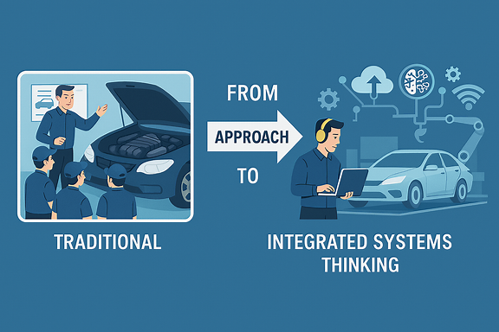
Hình 3: Hệ thống tích hợp tư duy hệ thống
2.3. Tình hình nghiên cứu và ứng dụng
Trên thế giới, việc tích hợp các lý thuyết học tập hiện đại vào đào tạo kỹ thuật đã được triển khai mạnh mẽ. Các trường đại học và cơ sở đào tạo nghề tiên tiến đã xây dựng các phòng lab tích hợp, sử dụng mô hình vật lý kết hợp với phần mềm mô phỏng (như AVL CRUISE, MATLAB/Simulink), nền tảng thực tế ảo (VR) để sinh viên có thể thực hành trên các hệ thống phức tạp một cách an toàn và trực quan.
Tại Việt Nam, các nghiên cứu và ứng dụng cũng đã bắt đầu được quan tâm. Nhiều cơ sở đào tạo đã đầu tư vào các mô hình cắt bổ, các thiết bị thực hành cho xe Hybrid. Các hội thảo khoa học đã ghi nhận nhiều báo cáo về mô phỏng hệ truyền động, phân tích hiệu suất năng lượng (Nguyễn & Lê, 2019; Trần, 2020). Tuy nhiên, một thực tế cần nhìn nhận là phần lớn các nỗ lực này vẫn đang tập trung vào khía cạnh kỹ thuật của mô hình dạy học (làm sao để chế tạo thành công một mô hình) mà chưa có sự đầu tư tương xứng vào khía cạnh sư phạm (làm sao để sử dụng mô hình đó một cách hiệu quả nhất để phát triển năng lực người học). Các nghiên cứu mang tính thực nghiệm sư phạm, có đối chứng và đo lường hiệu quả một cách khoa học vẫn còn rất hạn chế. Đây chính là khoảng trống lớn nhất mà bài tham luận này hướng tới giải quyết.
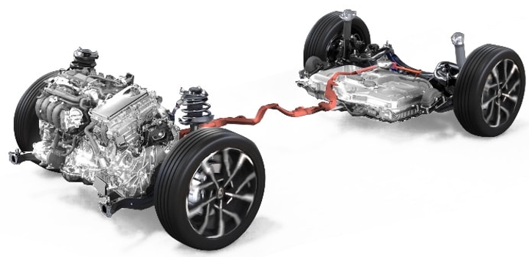
Hình 4: Toyota Prius 2023

3. ĐỀ XUẤT MÔ HÌNH ĐÀO TẠO TÍCH HỢP 4.0
Để giải quyết các thách thức đã nêu, chúng tôi đề xuất một Mô hình Đào tạo Tích hợp 4.0 được cấu thành từ ba trụ cột không thể tách rời: Chương trình đào tạo, Môi trường học tập, và Công cụ hỗ trợ thông minh.
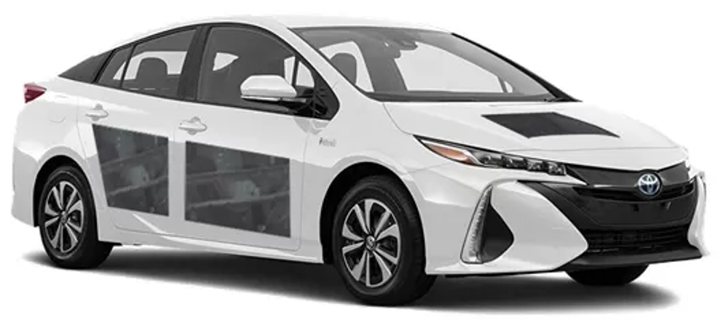

Hình 5: Mô hình tổng thành xe ô tô hybrid Toyota Prius
3.1. Trụ cột 1: Tái cấu trúc chương trình đào tạo theo định hướng năng lực hệ thống
Cần một cuộc cải tổ sâu sắc trong cách xây dựng chương trình, chuyển từ cấu trúc dựa trên các môn học đơn lẻ sang các module học tập tích hợp, dựa trên các hệ thống chức năng của xe.
Học theo Module tích hợp:
Thay vì các môn như "Động cơ đốt trong", "Hộp số", "Điện thân xe", chương trình sẽ được cấu trúc thành các module như:
- Module 1: Hệ thống truyền động và Quản lý năng lượng
- Module 2: Hệ thống khung gầm và Điều khiển động học
- Module 3: Hệ thống Điện - Điện tử và Mạng giao tiếp
- Module 4: Hệ thống an toàn và Hỗ trợ lái
Lồng ghép kiến thức liên ngành:
Trong mỗi module, kiến thức về cơ khí, điện, điện tử và lập trình được lồng ghép với nhau. Ví dụ, khi học về hệ thống phanh, sinh viên không chỉ học về cơ cấu thủy lực mà còn phải học về cảm biến ABS, bộ điều khiển ESP và cơ chế phanh tái sinh trên xe Hybrid/EV.
Chú trọng các kỹ năng mềm:
Tăng cường thời lượng cho các hoạt động dự án, làm việc nhóm, thuyết trình và tư duy phản biện, được tích hợp trực tiếp vào các bài tập kỹ thuật.
3.2. Trụ cột 2: Xây dựng môi trường học tập tương tác đa nền tảng
Một chương trình đào tạo tiên tiến cần một môi trường học tập tương ứng, kết hợp hài hòa giữa thế giới vật lý và không gian số.
Mô hình bán thực nghiệm
Đây không phải là các mô hình cắt bổ tĩnh. Đây là các hệ thống có khả năng hoạt động, được thiết kế lại với mục đích sư phạm:
- Minh bạch hóa: Sử dụng các vật liệu trong suốt để sinh viên có thể quan sát chuyển động của các cơ cấu bên trong.
- Các điểm đo kiểm (Test Points): Bố trí các giắc cắm an toàn tại các vị trí chiến lược để sinh viên có thể thực hành đo đạc tín hiệu điện áp, xung, dữ liệu mạng CAN...
- Hệ thống giả lập lỗi: Giảng viên có thể kích hoạt các lỗi được lập trình sẵn để sinh viên thực hành chẩn đoán.
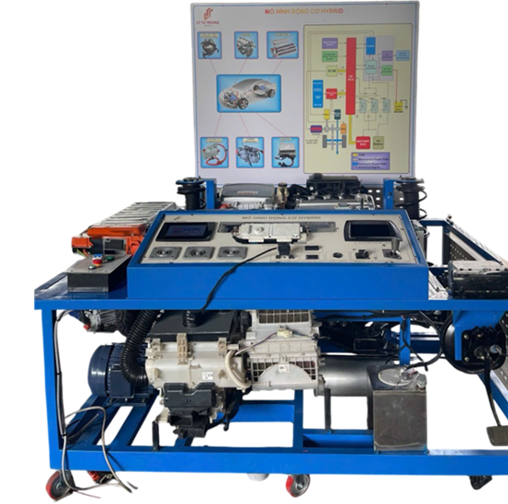
Hình 6: Mô hình bán thực nghiệm TOYOTA PRIUS dùng trong giảng dạy
tại trường CĐ Lý Tự Trọng TP.HCM
Phần mềm mô phỏng chuyên ngành
Tích hợp các phần mềm như MATLAB/Simulink, LabVIEW, Proteus vào giảng dạy để sinh viên có thể mô phỏng hoạt động của các mạch điện, các thuật toán điều khiển trước khi thực hành trên mô hình thật. Điều này giúp củng cố kiến thức lý thuyết và giảm thiểu rủi ro hư hỏng thiết bị.
Thực tế ảo (VR) và Thực tế tăng cường (AR)
- VR có thể được dùng để tạo ra các phòng lab ảo, nơi sinh viên thực hành tháo lắp, sửa chữa các hệ thống nguy hiểm như pin cao áp một cách an toàn tuyệt đối.
- AR có thể được ứng dụng thông qua máy tính bảng hoặc kính thông minh, khi sinh viên chiếu vào một bộ phận trên xe thật, các thông tin kỹ thuật, sơ đồ mạch điện, hướng dẫn sửa chữa sẽ hiện lên một cách trực quan.
3.3. Trụ cột 3: Ứng dụng AI làm công cụ hỗ trợ sư phạm
Trí tuệ nhân tạo, đặc biệt là các mô hình ngôn ngữ lớn như ChatGPT, có tiềm năng to lớn trong việc thay đổi vai trò của người dạy và người học.
Cá nhân hóa lộ trình học tập: AI có thể phân tích kết quả học tập của sinh viên và đề xuất các nội dung bổ sung, các bài tập phù hợp với trình độ của từng cá nhân.
Xây dựng kịch bản chẩn đoán động: Giảng viên có thể sử dụng ChatGPT để tạo ra các kịch bản "pan bệnh" với các triệu chứng và nguyên nhân khác nhau, làm phong phú thêm ngân hàng bài tập tình huống.
Trợ lý học tập 24/7: Sinh viên có thể đặt câu hỏi cho ChatGPT mọi lúc, mọi nơi để được giải thích các khái niệm kỹ thuật phức tạp, yêu cầu tóm tắt tài liệu, hoặc hướng dẫn các bước chẩn đoán ban đầu. Điều này thúc đẩy năng lực tự học và giải phóng thời gian của giảng viên để tập trung vào các hoạt động có chiều sâu hơn.
Phản hồi tức thời: Tích hợp AI vào các hệ thống thực hành để cung cấp phản hồi ngay lập tức cho sinh viên khi họ thực hiện sai một thao tác hoặc đưa ra một kết luận chẩn đoán chưa chính xác.
Sự kết hợp của ba trụ cột này tạo nên một vòng tròn sư phạm khép kín: chương trình đào tạo định hướng năng lực, môi trường học tập cung cấp trải nghiệm, và công nghệ AI giúp tối ưu hóa và cá nhân hóa trải nghiệm đó.
4. GIẢI PHÁP TRIỂN KHAI VÀ KHUYẾN NGHỊ
Việc triển khai Mô hình Đào tạo Tích hợp 4.0 đòi hỏi sự vào cuộc đồng bộ từ nhiều phía.
Đối với các cơ sở GDNN:
1. Thay đổi tư duy đầu tư: Chuyển từ việc "mua sắm thiết bị" sang "đầu tư vào giải pháp dạy học toàn diện". Một mô hình thực tế được thiết kế tốt về mặt sư phạm có giá trị hơn nhiều so với một chiếc xe đời mới nhưng không thể khai thác cho việc giảng dạy.
2. Phát triển đội ngũ giảng viên: Tổ chức các chương trình tập huấn chuyên sâu, không chỉ về công nghệ ô tô mới mà còn về các phương pháp sư phạm hiện đại (PBL, dạy học dự án) và kỹ năng ứng dụng công nghệ số, AI vào giảng dạy.
3. Xây dựng chương trình theo hướng mở: Chương trình đào tạo cần được thường xuyên cập nhật với sự tham gia đóng góp của các chuyên gia từ doanh nghiệp.
Đối với doanh nghiệp:
1. Tăng cường hợp tác sâu rộng: Tham gia vào quá trình xây dựng chuẩn đầu ra, thẩm định chương trình đào tạo và cung cấp các kịch bản chẩn đoán thực tế từ hoạt động dịch vụ của hãng.
2. Xây dựng các mô hình thực tập và liên kết: Tạo điều kiện cho sinh viên được tiếp xúc với môi trường làm việc chuyên nghiệp và công nghệ thực tế ngay từ khi còn ngồi trên ghế nhà trường.
Đối với cơ quan quản lý nhà nước:
1. Ban hành chuẩn năng lực nghề quốc gia: Xây dựng và cập nhật bộ chuẩn năng lực cho ngành công nghệ ô tô, trong đó nhấn mạnh đến năng lực tư duy hệ thống và kỹ năng làm việc với công nghệ mới.
2. Đầu tư có trọng điểm: Tập trung nguồn lực đầu tư cho các trường nghề trọng điểm để xây dựng các "Trung tâm Đào tạo Xuất sắc" (Center of Excellence), nơi có thể thí điểm và nhân rộng các mô hình đào tạo tiên tiến.
3. Thúc đẩy chính sách chuyển đổi số: Ban hành các chính sách khuyến khích và hỗ trợ các cơ sở GDNN trong việc ứng dụng công nghệ thông tin và AI vào hoạt động dạy và học.
5. KẾT LUẬN
Nghiên cứu này đã chỉ ra rằng khoảng trống năng lực trong đào tạo nguồn nhân lực ngành công nghệ ô tô Việt Nam không phải là vấn đề về thiếu kiến thức kỹ thuật, mà là khủng hoảng về phương pháp tư duy. Mô hình đào tạo truyền thống — phân mảnh kiến thức theo từng môn học riêng lẻ, sử dụng phương pháp thuyết giảng một chiều — không còn khả năng trang bị cho người học tư duy hệ thống và năng lực tự học thích ứng, hai yếu tố cốt lõi để làm chủ công nghệ ô tô điện hóa và thông minh.
Mô hình Đào tạo Tích hợp 4.0 được đề xuất trong bài tham luận này không phải là một "bản vá" cho hệ thống cũ, mà là một mô hình chuyển đổi căn bản (transformative model), dựa trên nền tảng lý thuyết vững chắc:
1. Tích hợp Lý thuyết Kiến tạo và Tư duy Hệ thống tạo ra một khung phương pháp luận mới, trong đó người học chủ động kiến tạo tri thức về cách các hệ thống phức tạp vận hành và tương tác.
2. Ba trụ cột thực hành — chương trình đào tạo module tích hợp, môi trường học tập đa nền tảng (vật lý + số), và công cụ AI hỗ trợ — tạo thành một hệ sinh thái dạy học khép kín, trong đó mỗi thành phần bổ trợ lẫn nhau.
3. Tính mới của mô hình không nằm ở việc sử dụng công nghệ hiện đại (VR/AR, AI), mà nằm ở cách tích hợp công nghệ đó vào một triết lý sư phạm nhất quán, hướng tới phát triển năng lực thay vì chỉ truyền tải kiến thức.
Mô hình này đã được cấu trúc hóa thành khung phương pháp luận khả thi, có thể triển khai và nhân rộng trong các cơ sở GDNN Việt Nam, đặc biệt là các trường trọng điểm như Cao đẳng Lý Tự Trọng TP. HCM.
TÀI LIỆU THAM KHẢO
Đoàn, T. N. (2023). Nghiên cứu mô phỏng hệ thống động lực ô tô hybrid kiểu hai chế độ [Luận văn Thạc sĩ, Đại học Kỹ thuật Công nghiệp, Đại học Thái Nguyên].
Ehsani, M., Gao, Y., & Emadi, A. (2018). Modern electric, hybrid electric, and fuel cell vehicles (3rd ed.). CRC Press.
Nguyễn, V. L. G., & Lê, V. M. (2019). Energy management strategy for a parallel hybrid electric vehicle based on power split algorithm. Tạp chí Khoa học và Công nghệ - Đại học Sư phạm Kỹ thuật TP. Hồ Chí Minh, 52, 91-99.
Piaget, J. (1971). Biology and knowledge: An essay on the relations between organic regulations and cognitive processes. University of Chicago Press.
Sterman, J. D. (2000). Business dynamics: Systems thinking and modeling for a complex world. Irwin/McGraw-Hill.
Trần, V. H. (2020). Optimal energy management for parallel hybrid electric vehicles using dynamic programming [Luận văn thạc sĩ, Đại học Bình Dương].
Vygotsky, L. S. (1978). Mind in society: The development of higher psychological processes. Harvard University Press.

